**SingleR流程示例：**

下面以木本模式植物毛果杨为例，用10kp项目下载的新疆杨公共注释数据（/Files/Chara/stem_data/Populus_stem2.h5ad）通过singleR对毛果杨数据进行映射。

1.首先将公共数据h5ad转化为rds格式。

2.通过**anno_singler**流程对毛果杨数据进行映射，需输入以下文件及参数。

（使用前需要处理一下蛋白文件，分别确保其蛋白序列ID与seuart的rownames基因ID一致）

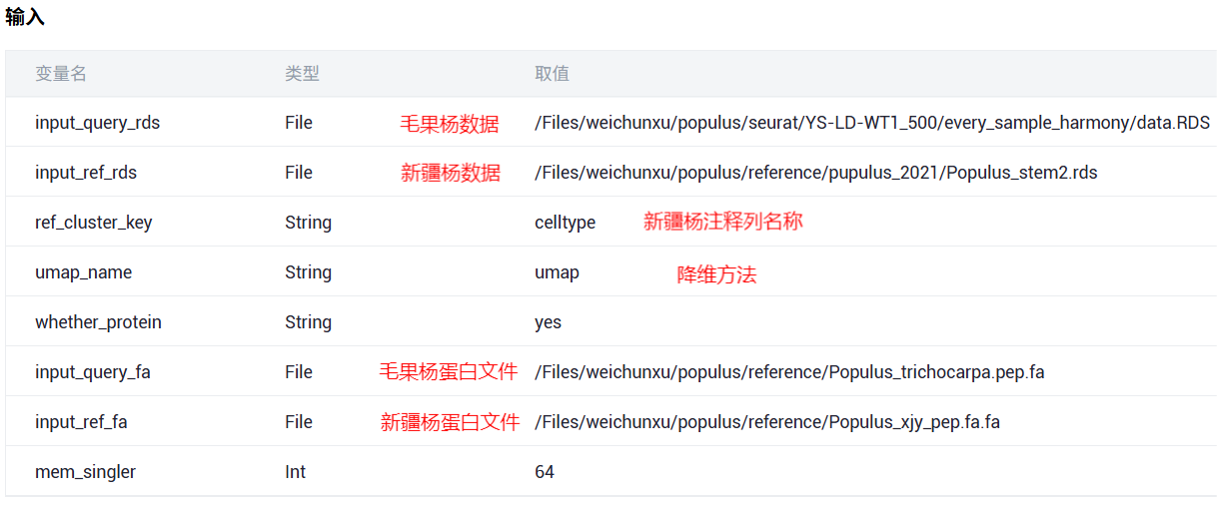

3.遇到的问题

本次使用的公共数据文件的基因ID（自命名）为非标准数据库格式，无法与蛋白文件对应。

新疆杨数据的基因ID：

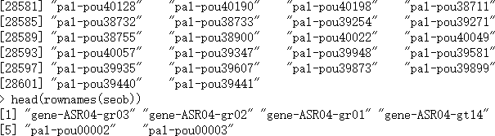

新疆杨蛋白序列ID：

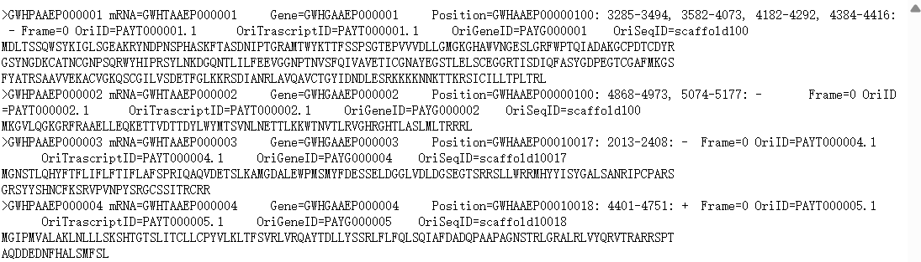

4.解决方法

通过查找原文附件表格，找到了基因对应的毛果杨基因ID。

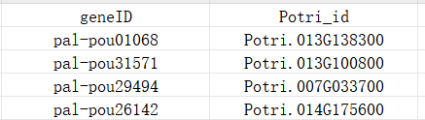

读取新疆杨seurat对象，保留表格第一列出现的ID并去除重复，然后将其转换为第二列的毛果杨ID格式。

因毛果杨数据中基因ID有.v4.1后缀，需将新疆杨数据中的基因ID均添加此后缀，确保singleR可以通过共同的基因进行比对。

5.不使用蛋白文件，重新投递**anno_singler**流程。

（不使用蛋白文件时，需确保rds文件均为小写，否则也会运行失败）

6.结果

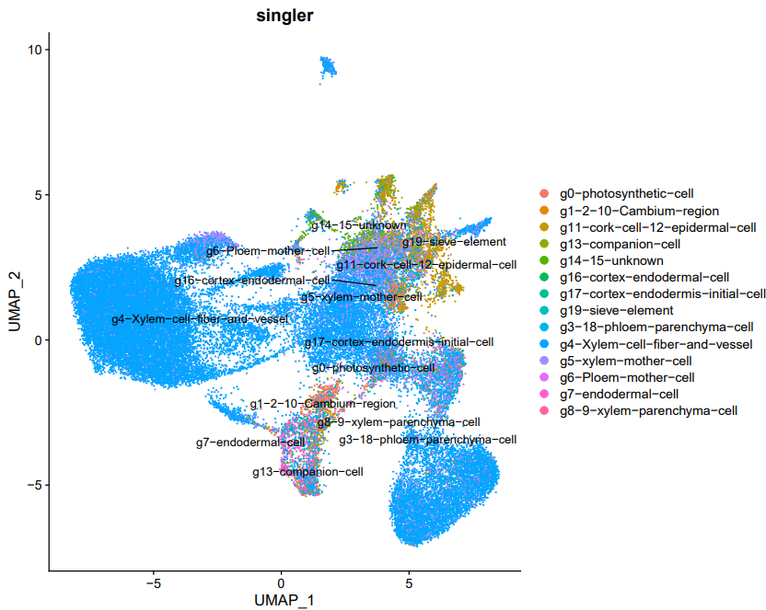

**scType流程示例：**

1.整理物种各组织的marker基因列表，为以下格式：

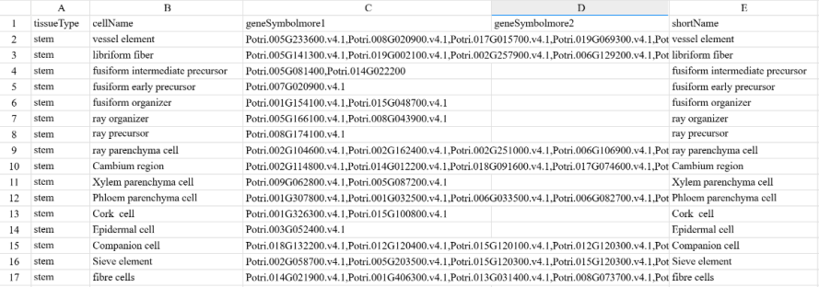

2.通过anno_sctype流程进行自动注释，输入以下文件及参数。

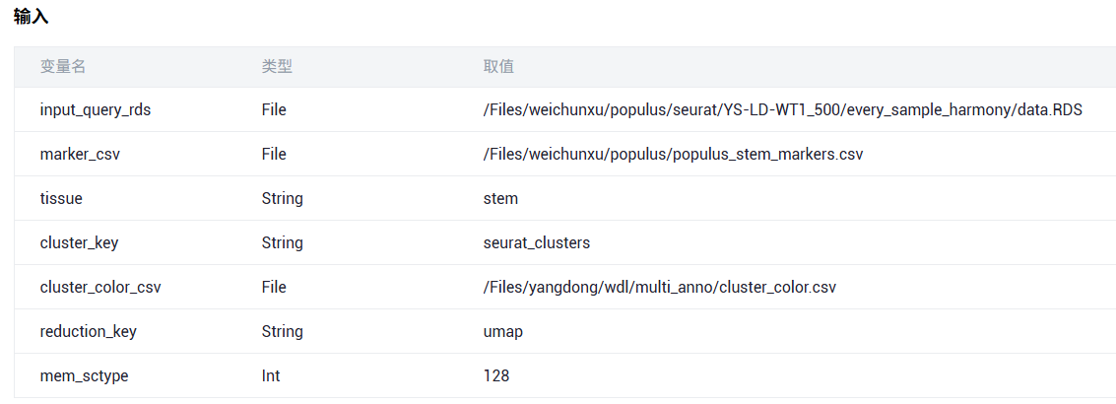

3.结果

